东莞理工学院
本科毕业设计论文

毕业设计题目：直流电机调速系统
学生姓名：江俊鑫
学号：201441312133
院系：电子工程学院
专业班级：2014自动化1班
指导老师：韩清涛副教授
起止时间：2017年11月——2018年5月

摘要
本设计的直流电机调速系统系统是由电力电子技术、数字电子技术、模拟电子技术相结合的闭环运动控制系统。整个系统的主要组成部分有电力电子变换转置、电机调速控制板、100W直流电机和光电编码器。电力电子变换转置采用半桥式开关电源结构，该转置除了给电机提供能量外也可作为直流稳压电源使用；电机调速控制板以STM32为主控，负责采样转速、输出电压、输出电流并显示；同时将转速、电流等给定量传输给转速调节器，控制电机的运动，电机的转速控制器采用PI调节器实现对电机的无静差调速。
关键词 电力变换 运控控制 电机调速 闭环调节
Abstract
The designed DC motor speed control system is a closed-loop motion control system that combines power electronics, digital electronics, and analog electronics. The main components of the entire system are power electronic conversion transposition, motor speed control board, 100W DC motor and photoelectric encoder. The power electronic conversion transposition adopts a half-bridge switching power supply structure. Besides providing energy to the motor, the transposition can also be used as a DC stabilized power supply; the motor speed control board is mainly controlled by STM32 and is responsible for sampling speed, output voltage, and output. Current and display; At the same time, the given amount of speed, current, etc. is transmitted to the speed regulator to control the movement of the motor. The speed controller of the motor adopts a PI regulator to realize the speed-free speed regulation of the motor.
Keywords：Power Conversion Operation Control Motor Speed Adjustment Closed Loop Adjustment

目 录

1. 前言 1
1.1 研究背景与意义 1
1.2 发展现状 1
2. 设计任务与设计方案 2
2.1 设计任务 2
2.2 设计方案 2
2.3 本章小结 4
3. 系统硬件设计 5
3.1 电力电子功率变化装置设计 5
3.2 控制电路、保护电路设计 14
3.3 主控芯片介绍 19
3.4 PCB制作 19
3.5 本章小结 20
4. 系统程序设计 21
4.1 程序流程总体框图 21
4.2 程序配置过程 21
4.3 本章小结 27
结束语 28
参考文献 29
致谢 30
附录 31
附录1——直流电机调速系统实物图 31
附录2——控制板、电力电子功率变换装置实物图 32
附录3——电力电子功率变换装置原理图 33
附录4——控制板原理图 34

前言

研究背景与意义
电气传动技术以电机控制为控制对象，以微电子转置为核心，以电力电子、功率变换转置为执行机构，在自动控制理论指导下组成电气传动控制系统。电机的种类不同可以分为直流电机控制系统、交流电机控制系统、步进电机控制系统、伺服电机控制系统等；相比之下，直流电机调速系统调速范围大、调速精度高、输出转矩大、变流转置控制简单；在调速性能要求较高的场合一般都采用直流电机调速系统。目前通过对电机的控制，将电能转换为机械能进而控制机器设备按给定的运动规律运行的电气传动自动化技术已广泛应用于国民经济的各个领域。几十年来，直流电机调速系统经历了重大变革。首先随着电力电子技术的发展，新型电力电子器件的诞生代替了直流发电机组及水银镇流转置使直流调速系统完成一次飞跃。同时控制电路的高集成化、小型化、高可靠性及低成本使直流调速系统的性能大幅度提高，使用范围不断扩大。在现代电气传动领域中任然难以替代。由于直流调速系统的研究和应用已经达到比较成熟的地步，应用广泛，所以在今后一个阶段在调速要求较高的场合如轧钢厂、大型工程机械，机床等直流调速系统仍然处于主导地位。

发展现状
电力电子技术的发展推动了电机控制技术的发展，从第一代电力电子器件晶闸管的问世至今经历了第二代有自关断能力的电力电子器件GTO、GTR、MOSFET;第三代复合场控器件IGBT、MCT等；每一代器件的出现都为电机的控制提供了更多的控制手段，提高了控制性能；如：用全控型电力电子器件可组成直流PWM变换器-电动机系统，现在越来越多地取代了晶闸管-电动机系统。主要有以下3个方面：
- 转速反馈控制的直流调速系统；
- 转速、电流反馈控制的直流调速系统；
（3）可逆控制和弱磁控制的直流调速系统。
同时电机控制技术的发展得力于微机技术的发展，单片机、PLC微控制器的出现使电机控制性能得到了很大的提升，采用微机技术的数字直流调速装置，从技术上，它能成功地做到从给定信号、调节器参数设定、直到触发脉冲的数字化，使用通用硬件平台附加软件程序控制一定范围功率和电流大小的直流电机，同一台控制器甚至可以仅通过参数设定和使用不同的软件版本对不同类型的被控对象进行控制，强大的通讯功能使它易和PLC等各种器件通讯组成整个工业控制过程系统，而且具有操作简便、抗干扰能力强等特点，尤其是方便灵活的调试方法、完善的保护功能、长期工作的高可靠性和整个控制器体积小型化，弥补了模拟直流调速控制系统的保护功能不完善、调试不方便、体积大等不足之处，且数字控制系统表现出另外一些优点，如查找故障迅速、调速精度高、维护简单，使其具备了广阔的应用前景。

设计任务与设计方案

设计任务
（1）研究电力变换用电力电子器件搭建一个直流电源，将交流电变换为直流电为直流电机供电驱动电机运行。
- 掌握直流电机的原理结构。
- 研究直流电机的控制方法。
（4）给电机搭建转速环与电流环实现转速电流双闭环串级控制，提高电机的抗干扰能力，转速环与电流环均采用运放搭建的PI调节器，设计控制电路。
（5）调节参数使电机的的调速范围为800r\min到1500r\min。误差控制在正负80r\min之内。

设计方案

总体架构
本设计主要分为四部分：电力电子功率变换部分、转速控制部分、电压、电流、转速采样及显示部分、保护电路部分，总体框架如图1所示。
- 电力电子功率变换部分：电力电子功率变换部分采用半桥式开关电源结构，用扼流电感和滤波电容将电网中交流电的高频杂波和干扰信号虑除，之后通入整流桥得到高压直流电，以tl494芯片问PWM控制芯片控制板桥电路上MOSFET管的通断得到高频脉动直流电，再经高频变压器降压整流得到低压直流电用于驱动电机，也可与控制电路配合做直流稳压电源使用。
- 转速控制部分：转速控制部分非本设计的核心之一，采用运放搭建的PI调节器问控制核心，由转速换和电流环串联形成双闭环控制系统，其中电流环为内环转速环为外环，转速检测采用光电编码器测速，再由主控芯片STM32输出转速的反馈信号跟给定信号到转速环实现对转速的调节，给定的转速信号可由按键进行设定。
- 电压、电流、转速采样及显示部分：本部分以STM32为控制核心，转速采样使用光电编码器，STM32通过光电编码器的信号计算得到电机的速度，电压采样电路用运放搭建一个电压并联负反馈放大电路，将电力电子变换转置输出的电压信号等比例缩小10倍左右，再由STM32进行ADC采样得到输出电压，电流采样则由毫欧电阻采样得到微弱电压信号，在通过运放搭建的电压并联负反馈放大电路将微弱信号放大20倍，再通过STM32进行ADC采样得到输出电流，之后通过TFT液晶屏将数据进行显示。
- 保护电路部分：保护电路部分分为三小部分电路，温度保护电路使用NTC负温度系数的热敏电阻采样温度，用运放做一个电压比较器进行比较当温度高于设定温度时关闭电源，电压电流的保护电路则是用运放搭建一个PI调节器，通过整定参数调节输出跟随给定，从而限制输出，达到保护的目的。过流过压保护电路同时也可以作为直流稳压电源的输出电流电压调节电路使用。

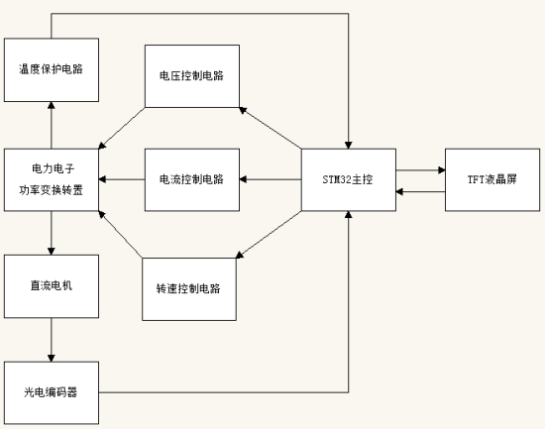
图1 总体框架图

主要完成的工作
- 电力电子功率变换转置搭建：电力电子功率变换转置需要有足够高的响应速度，跟调节稳定性和输出功率，设计控制调节电路使之满足控制要求，画制PCB板，选取适当的元器件，焊接电路。
- 转速控制部分设计：转速控制部分采用运放搭建的PI调节器作为控制器，需要对系统进行建模，得到其传递函数，利用自动控制原理的知识，设计系统参数，搭建转速控制环，使之满足控制要求。
- 电压、电流、转速采样及显示部分：设计电压、电流、转速的检测电路，绘制原理图，设计STM32的最小系统工作电路和TFT液晶屏的接口电路，绘制原理图，制作PCB板，并焊接；之后编写程序进行ADC采样，驱动TFT液晶屏进行显示。
- 保护电路部分：设计保护电路部分的三小部分电路，温度保护电路使用NTC负温度系数的热敏电阻采样温度，用运放做一个电压比较器进行比较当温度高于设定温度时关闭电源，电压电流的保护电路则是用运放搭建一个PI调节器，通过整定参数调节输出跟随给定，从而限制输出，之后绘制PCB板，并焊接电路。

本章小结
通过对设计任务的分析，提出并设计出直流电机调速系统的总体框架，并由此明白后面要进行的几项工作。其硬件主要由电力电子器件、运放、电容、电阻、电感、变压器等组成，软件主要通过KEIL编程STM32的控制程序实现对电机转速的采集，对电机转速的设定，对电机电子转置输出电压电流的采样设定与显示；该方案稳定可靠、成本低廉、小巧实用、并能扩展使用。

系统硬件设计
本设计采用TL494芯片为电力电子功率变换转置主控芯片产生PWM信号，通过隔离变压器驱动开关管工作；使用DK112芯片设计一个辅助电源，为控制系统供电，使用一个线性管控制电力电子功率变换转置输出电源。使用TL084运放搭建PI调节器进行转速、电压、电流进行调节；使用运放LM358进行温度保护；
使用光电编码器进行速度采集；使用STM32作为控制板主控芯片负责采样速度、电压、电流等参数并通过TFT液晶屏显示出来。

电力电子功率变化电路的设计
- 输入干扰滤波器（EMI）：过滤掉电网中的高次谐波和电磁干扰，同时开关功率管高速动作会产生较强的电磁干扰，输入干扰滤波器也防止本机产生的杂波干扰进入供电网络。
输入干扰滤波器一般由共模电感和差膜电容组成，如图2所示；

图2 输入干扰滤波器
原理：在一个闭合的磁环对称绕上扎数比以为1:1方向相反的线圈，形成工模电感，如图3所示当电源电流流过时在两个线圈中方向相反，根据右手螺旋定制可知产生的磁场方向相同，磁场相互抵消阻抗很低；当流过共模干扰信号时，在两个线圈中的流向相同，产生磁场相互叠加，具有很高的阻抗，所以可以虑除干扰。也可以防止电力电子功率变换转置中开关管高频开通、关断所产生的振荡干扰信号反馈到电网，从而影响电网的供电质量达到EMI的要求。R1、R2为NTC负温度系数热敏电阻，在功率电路的电源输入主路串上NTC电阻可以抑制电路的浪涌电流；负温度系数热敏电阻在常温下有比较大的零功率电阻，可以抑制浪涌电流，当完成抑制浪涌电流的任务，随着正常电流的流经，NTC热敏电阻发热，其阻值减小。
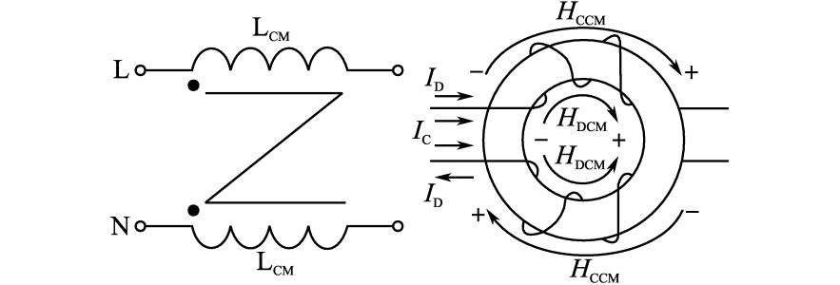
图3 共模电感原理
- 正负12v辅助电源：控制电路的主控芯片和运放芯片等都需要一个低压的直流电源供电，所以还需要设计一个将220V交流电转成12V低压直流电的辅助电源；这里采用小型开关电源专用芯片DK112;
芯片介绍：DK112专用小功率开关电源芯片，内置高压开关管采用双极型晶体管设计，内部自带供电电路无需外加电源，集成高压恒流启动电路，内置过流、过载、输出短路、过温保护电路，自带PWM震荡电路，设有斜坡补偿功能。图4为其内部工作电路
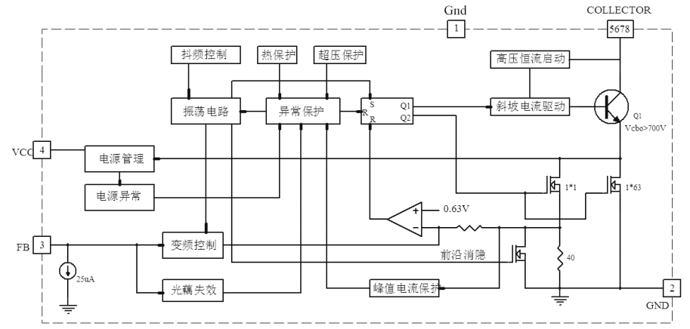
图4 内部工作电路
工作原理：
上电启动：当外部电源上电时，直流高压经开关变压器传至芯片的COLLECTOR端（5678引脚），后经内建高压恒流启动电路将启动电流送至开关管Q1的B极，通过开关管Q1的电流放大（约为20倍放大）进入电源管理电路经D1为Vcc外部电容C1充电，同时为Fb预提供一个3.6V电压（Fb引脚对地应接入一只滤波电容），当Vcc的电压逐步上升至5V时，振荡器起振，电路开始工作，控制器为Fb开启一个约为25uA的对地电流源，电路进入正常工作
正常工作：电路完成启动后，振荡器开始工作，触发器的Q1，Q2输出高电平，高压晶体管与功率MOS管同时导通，开关电流经晶体管与功率MOS管接到40Ω电流取样电阻，并在电阻上产生与电流成正比的电压，（由于开关变压器分布电容的存在，在电路开通的瞬间有一个高的尖峰电流，为了不引起电路的误动作，在电路开通时启动一个前沿消隐电路将尖峰电流去除，消隐时间为250nS），控制端Fb电压经斜坡补偿后与取样电阻上的电压相加后与0.6V的基准电压相比较，当电压高于基准电压时比较器输出低电平，触发器的Q1，Q2输出低电平，高压晶体管与功率MOS管同时关断，COLLECTOR端电压上升，电路进入反激工作，在下一个振荡周期到时，电路将重新开始导通工作。
辅助电源工作原理：如图5所示电网电源经输入干扰滤波器滤波后输入镇流桥，经整流桥整流后得到高压直流电，通入10UF耐压400V的铝电解电容滤波，可得到一个稳定的300V直流电，按照电路图连接，高压直流电经一个高频变压器之后接入DK112芯片之后接负极，在高频变压器的次级线圈接一个整流二极管再并联一个电容便可得到一个低压的直流电，低压直流电需要接一个光耦再接一个稳压二极管，当低压直流电电压超过稳压二极管的击穿电压时稳压二极管被击穿，光耦导通，DK112芯片的控制引脚FB电平被拉高，芯片中的开关管关断，变压器输出电压停止上升，所以辅助电源输出的电压由稳压二极管决定，因为这里需要12V的低压直流电，所以选用12v的稳压二极管，便可以得到正负12V的低压直流电，为控制电路供电。
图5 辅助电源
- 基于TL494的PWM调制电路：
TL494芯片介绍:TL494是一种固定频率脉宽调制电路，它包含了开关电源控制所需的全部功能，广泛应用于桥式单端正激双管式、半、全桥式开关电源。具有以下特点：
1、集成了全部的脉宽调制电路。
2、片内置线性锯齿波振荡器，外置振荡元件仅两个（一个电阻和一个电容）。
3、内置误差放大器。
4、内置5V参考基准电压源。
5、可调整死区时间。
6、内置功率晶体管可提供500mA的驱动能力。
7、推或拉两种输出方式。
图6为其内部结构图
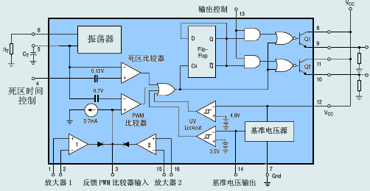
图6 内部结构图
TL494是一个固定频率的脉冲宽度调制电路，内置了线性锯齿波振荡器，振荡频率可以通过外部的一个电阻和一个电容进行调节。
输出电容的脉冲其实是通过电容上的正极性锯齿波电压与另外2个控制信号进行比较来实现。功率输出管Q1和Q2受控于或非门。当双稳触压器的时钟信号为低电平时才会被通过，即只有在锯齿波电压大于控制信号期间才会被选通。当控制信号增大，输出脉冲的宽度将减小。
控制信号由集成电路外部输入，一路送至时间死区时间比较器，一路送往误差放大器的输入端。死区时间比较器具有120mV的输入补偿电压，它限制了最小输出死区时间约等于锯齿波的周期4%，当输出端接地，最大输出占空比为96%，而输出端接参考电平时，占空比为48%。当把死区时间控制输入端接上固定的电压，即能在输出脉冲上产生附加的死区时间。
脉冲宽度调制比较器为误差放大器调节输出脉宽提供了一个手段：当反馈电压从0.5V变化到3.5时，输出的脉冲宽度从被死区确定的最大导通百分比时间中下降为零。2个误差放大器具有从—0.3V到(vcc—2.0)的共模输入范围，这可能从电源的输出电压和电流察觉的到。误差放大器的输出端常处于高电平，它与脉冲宽度调制器的反相输入端进行“或”运算，正是这种电路结构，放大器只需最小的输出即可支配控制电路。
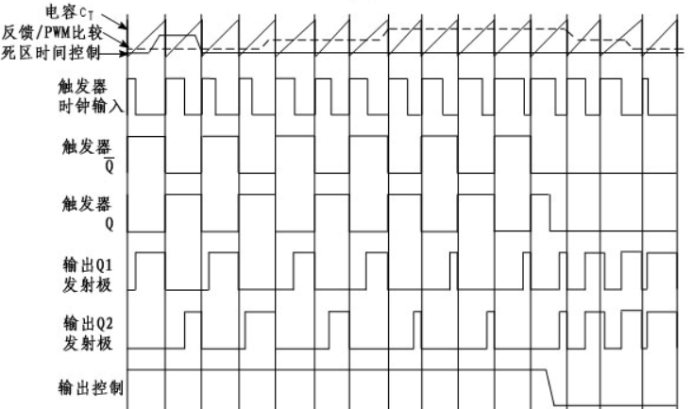
图7 工作时序图

根据TL494芯片的工作原理可以设计如图8所示的PWM调控电路
图8 PWM控制电路
从TL494的工作时序图可以看出只有当死区时间控制引脚FB的电平低于锯齿波电平是，输出三极管才有可能导通，输出高电平，为了防止两个MOSFET管同时导通，需要设置一个死区时间，通过两个电阻分压可以得到一个死区电压，将死区电压接入TL494芯片的第四个引脚FB可以控制死区时间；为了主控板可以控制整个电力电子功率变化转置是否工作，再加入一个启动电路如图八左侧的方框所示，当控制信号K_ON_nOFF悬空或是给低电平时三极管Q1截止，死区引脚电平通过D19二极管被拉到12V的高电平，在整个周期内输出三极管都是截止的TL494不输出PWM，停止工作。
芯片的第五引脚接一个电容，第六引脚接一个电阻再接地，可以决定TL494芯片输出PWM的频率。
之后利用TL494自带的两个误差放大器搭建PWM的控制电路，这里的控制思路是利用一个MOSFET作为线性管串在电力电子功率变换装置的输出端，PWM的控制电路采样MOSFET线性管的压降作为控制对象，通过比例放大MOSFET管的压降与给定压降的误差，积分MOSFET管的压降与给定压降的误差得到输出调节PWM的占空比，进而调节电力电子功率变换装置的输出电压，使得MOSFET管的压降一直维持在给定压降，所以我们可以通过改变线性MOSFET管的导通角进而改变电力电子功率变换装置输出的电压，经考虑PWM控制电路采用电压串联负反馈电路结构进行调节。如图9 Us为采样线性MOSFET管的电压经电阻
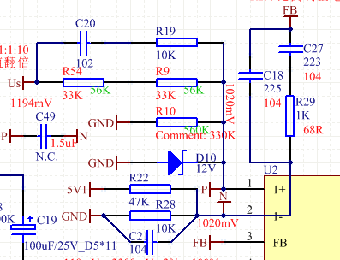
图9 线性管调控电路
R54、R9、R10接地；电阻R9、R10间的电位接入误差放大器的一号引脚即同相输入端；电容C20接R19形成RC滤波电路与电阻R54、R9并联后稳定采样电压Us，为了防止关断电力电子功率变换装置输出时采样回来的Us电压过高损坏TL494芯片所及加上稳压二极管D10，当一号引脚电压超过12v时稳压二极管D10被击穿，维持12V电压。电阻R22与电阻R28串联分压得到给定电压接入误差放大器的反向输入端二号引脚。TL494芯片的第三号引脚FB为误差放大器的输出引脚，所以二号引脚接一个电阻再串联一个电容接到三号引脚可组成PI调节器，根据参数计算可得反向输入端的给定电平为0.8V，根据虚短虚断当调节稳定时，一号引脚也为0.8V，再根据基尔霍夫电压定律计算可得Us为1.1V左右，所以这个电路一直调节线性MOSFET管的压降为1.1V，当控制线性MOSFET管的导通角增大时，线性MOSFET管的压降降低，即Us小于1.1V同相输入端的电压低于反向输入端，存在负误差，误差开始积分，IP调节器的输入减小，三号引脚的电平开始降低，TL494输出的PWM占空比增大，所以电力电子功率变换装置输出的电压增加，线性MOSFET管的压降开始上升至1.1V为止；若要降低电力电子功率变换装置输出的电压，则减小线性MOSFET管的导通角，线性MOSFET管的压降增大，Us电压高于1.1V，PI调节器的同相输入端电压高于反向输入端的电压，出现正误差，误差开始积分，PI调节器的输出增大，TL494输出的PWM占空比开始减小，电力电子功率变换装置输出的电压降低，使线性MOSFET管的压降维持在1.1V。从而实现对电力电子功率变换装置输出电压的控制。
TL494芯片中的两个输出三极管都是集电极、发射机开路的，要输出PWM波形需要集电极接12V，之后两个发射机可输出互补的PWM。
- MOSFET管驱动电路：
TL494产生的PWM控制信号不能直接MOSFET管的栅极，因为电力电子功率变换装置采用半桥电路结构。有两个MOSFET管需要驱动，两组PWM信号需要进行隔离之后再驱动MOSFET管，如果没有隔离直接驱动MOSFET管会短接一个MOSFET管，导致一上电就炸管。这里采用隔离变压器进行隔离。现将PWM控制信号如图10所示的H桥驱动电路。
图10 H桥驱动电路
E1、E2为PWM信号的输出信号，D1、D2接隔离变压器，如图所示当E1为高电平时Q5导通Q2截止D2为高电平；E2为低电平时Q6截止Q3导通D1为低电平；电流从D2流向D1；
当E1为低电平时Q2导通Q5截止D2为低电平；E2为高电平时Q3截止Q6导通D1为高电平；电流从D1流向D2；
从隔离变压器感应出来的信号为交流信号需要对其进行整流便可得到所需要的PWM信号，但要注意这个PWM信号还不可以直接接到MOSFET管上；MOSFET管具有寄生电容，必须构建放电回路，使关断MOSFET管时，MOSFET管寄生电容的电荷能够流走，MOSFET管才能关断；如果没有构建放电回路的话；MOSFET管则无法及时关断，导致两个MOSFET管同时导通，出现炸管现象。设计如图11所示放电电路。
图11 MOSFET放电电路
当Lg电压高于Ls时D18导通MOSFET管Q8导通，三极管Q10导通，三极管Q12截止，当Lg电压为低Ls电压为高时D18截止由于MOSFET管寄生电容的存在，使Q12的发射机电压最高；使Q10跟Q12导通，MOSFET管寄生电容放电，当MOSFET管寄生电容的电放完后MOSFET管Q8截止关断，Q10，Q12也关断。有了这一个续流放电电路，MOSFET就能快速的开通关断。
- 尖峰脉冲（电流浪涌与电压浪涌）吸收电路：
开关的通断与二极管反向恢复时都要产生较大电流浪涌与电压浪涌。而抑制开关接通时电流浪涌的最有效方法是采用零电压开关电路。另一方面， 开关断开的电压浪涌与二极管反向恢复的电压浪涌可能会损坏半导体元件， 同时也是产生噪声的原因。为此， 开关断开时， 就需要采用吸收电路。二极管反向恢复时， 电压浪涌产生机理与开关断开时相同。图12所示是一个RC吸收网络的电路图。它是电阻Rs与电容Cs串联的一种电路，同时与开关并联连接的结构。若开关断开， 蓄积在寄生电感中的能量对开关的寄生电容充电的同时， 也会通过吸收电阻对吸收电容充电。这样，由于吸收电阻的作用，其阻抗将变大， 那么， 吸收电容也就等效地增加了开关的并联电容的容量，从而抑制开关断开的电压浪涌。而在开关接通时，吸收电容又通过开关放电，此时，其放电电流将被吸收电阻所限制。

图12 RC吸收电路
- 输出主路：输出主路采用半桥式电路，半桥电路是两个三极管或MOS管组成的振荡，全桥电路是四个三极管或MOS管组成的振荡。全桥电路不容易产生泻流，而半桥电路在振荡转换之间容易泻有电流使波形变坏，产生干扰。半桥电路成本低，电路容易形成，全桥电路成本高，电路相对复杂，所以选用半桥电路。
图13为本设计使用的半桥式电路。

图13 半桥电路
公用电网输入的交流电经过输入干扰滤波器（EMI）滤波后得到相对纯净的交流电，接入整流桥得到300V高压直流电，选用两个耐压至少200V的铝电解电容串联后接入进行滤波稳压，同时300V并联由两个MOSFET管串联形成的半桥电路，用一个耐压400V以上的CBB电容连接两个高压滤波电容与高频变压器，之后高频变压器原线圈的另一端接入两个开关管之间；当开关管Q7导通时Q8截止；电流从电源正极流经开关管Q7，在流过高频变压器，再流过去滤波电容，当开关管Q7截止，开关管Q8导通时，电流从滤波电容流经高频变压器，之后流经开关管Q8流入负极。形成一个交变电流，经过高频变压器后再高频变压器次级线圈感应出高频低压交流电，再经过整流管U15整流后可以得到低压直流电，经过整流管整流后的直流电还不稳，有高频脉动，需要通过查模电感和滤波电容进行滤波稳压后便可以得到稳定的直流电压，在输出的低压直流电并联一个25K的电阻用做电容的放电电阻。在电力电子功率变换装置的输出端前加装一个线性MOSFET管用于调节电力电子功率变换装置的输出电压，之后再串联一个毫欧电阻，用于采样电力电子功率变换装置的输出电流。
此外高频变压器还留有一组次级线圈，经二极管整流后用滤波电容滤波稳压为散热风扇提供电能；当电力电子功率变换装置输出功率达到一定的功率时，次级线圈感应的电能足以驱动风扇时，风扇启动，且散热风扇随着输出功率的增大，转速增大；

控制电路、保护电路设计

温度保护电路：
图14 过温保护电路
如图14所示为过温保护电路，T6为NTC负温度系数热敏电阻下表为该热敏电阻的温度与阻值对应表，查表可得当温度为82摄氏度时阻值为1.5K；设定保护温度为82摄氏度；利用运放LM358搭建一个电压比较器，当温度低于82摄氏度时，采样回来的电压高于比较电压，电压比较器输出高电平；当温度高于82摄氏度，采样电压低于比较电压，比较器输出低电平，主控芯片STM32检测比较器输出电压，当为高电平时系统可以正常工作，当检测比较器输出电压为低电平时温度超过保护温度，关闭输出，使系统停止工作。
T(℃) | R(KΩ) | T(℃) | R(KΩ) | T(℃) | R(KΩ) | T(℃) | R(KΩ)
-40 | 190.5562 | -27 | 99.5847 | -14 | 53.1766 | -1 | 29.2750
-39 | 183.4132 | -26 | 94.6608 | -13 | 50.7456 | 0 | 28.0170
-38 | 175.6740 | -25 | 90.0326 | -12 | 48.4294 | 1 | 26.8255
-37 | 167.6467 | -24 | 85.6778 | -11 | 46.2224 | 2 | 25.6972
-36 | 159.5647 | -23 | 81.5747 | -10 | 44.1201 | 3 | 24.6290
-35 | 151.5975 | -22 | 77.7031 | -9 | 42.1180 | 4 | 23.6176
-34 | 143.8624 | -21 | 74.0442 | -8 | 40.2121 | 5 | 22.6597
-33 | 136.4361 | -20 | 70.5811 | -7 | 38.3988 | 6 | 21.7522
-32 | 129.3641 | -19 | 67.2987 | -6 | 36.6746 | 7 | 20.8916
-31 | 122.6678 | -18 | 64.1834 | -5 | 35.0362 | 8 | 20.0749
-30 | 116.3519 | -17 | 61.2233 | -4 | 33.4802 | 9 | 19.2988
-29 | 110.4098 | -16 | 58.4080 | -3 | 32.0035 | 10 | 18.5600
-28 | 104.8272 | -15 | 55.7284 | -2 | 30.6028 | 11 | 18.4818
T(℃) | R(KΩ) | T(℃) | R(KΩ) | T(℃) | R(KΩ) | T(℃) | R(KΩ)
12 | 18.1489 | 25 | 10.0000 | 38 | 6.1418 | 51 | 3.9271
13 | 17.6316 | 26 | 9.5762 | 39 | 5.9343 | 52 | 3.7936
14 | 16.9917 | 27 | 9.1835 | 40 | 5.7340 | 53 | 3.6639
15 | 16.2797 | 28 | 8.8186 | 41 | 5.5405 | 54 | 3.5377
16 | 15.5350 | 29 | 8.4784 | 42 | 5.3534 | 55 | 3.4146
17 | 14.7867 | 30 | 8.1600 | 43 | 5.1725 | 56 | 3.2939
18 | 14.0551 | 31 | 7.8608 | 44 | 4.9976 | 57 | 3.1752
19 | 13.3536 | 32 | 7.5785 | 45 | 4.8286 | 58 | 3.0579
20 | 12.6900 | 33 | 7.3109 | 46 | 4.6652 | 59 | 2.9414
21 | 12.0684 | 34 | 7.0564 | 47 | 4.5073 | 60 | 2.8250
22 | 11.4900 | 35 | 6.8133 | 48 | 4.3548 | 61 | 2.7762
23 | 10.9539 | 36 | 6.5806 | 49 | 4.2075 | 62 | 2.7179
24 | 10.4582 | 37 | 6.3570 | 50 | 4.0650 | 63 | 2.6523
T(℃) | R(KΩ) | T(℃) | R(KΩ) | T(℃) | R(KΩ) | T(℃) | R(KΩ)
64 | 2.5817 | 77 | 1.7197 | 90 | 1.2360 | 103 | 0.8346
65 | 2.5076 | 78 | 1.6727 | 91 | 1.2037 | 104 | 0.8099
66 | 2.4319 | 79 | 1.6282 | 92 | 1.1714 | 105 | 0.7870
67 | 2.3557 | 80 | 1.5860 | 93 | 1.1390 | 106 | 0.7665
68 | 2.2803 | 81 | 1.5458 | 94 | 1.1067 | 107 | 0.7485
69 | 2.2065 | 82 | 1.5075 | 95 | 1.0744 | 108 | 0.7334
70 | 2.1350 | 83 | 1.4707 | 96 | 1.0422 | 109 | 0.7214
71 | 2.0661 | 84 | 1.4352 | 97 | 1.0104 | 110 | 0.7130
72 | 2.0004 | 85 | 1.4006 | 98 | 0.9789
73 | 1.9378 | 86 | 1.3669 | 99 | 0.9481
74 | 1.8785 | 87 | 1.3337 | 100 | 0.9180
75 | 1.8225 | 88 | 1.3009 | 101 | 0.8889
76 | 1.7696 | 89 | 1.2684
（2）电流调节电路：
如图15所示为电流调节电路

图15 电流调节电路
由毫欧电阻采样回来的电压信号十分微弱，不能直接作为被控量的反馈信号加到电流调节器，需要先将采样会的的电压信号等比例放大后再输入电流调节器；这里为其设计电压串联负反馈放大电路，将信号放大20多倍后进行ADC采样，使主控计算得到电力电子功率变换装置的输出电流，再进行显示；同时将放大后的信号输入电流调节器，电流调节器会调节输出使得反馈的来的输出电流信号跟随着电流给定量；
- 电压调节电路：

图16 电压调节电路
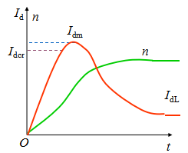
如图16所示为电压调节电路;R12和R15采样电力电子功率变换装置输出电压；因为电力电子变换装置输出电压远高于运放等芯片予许承受的最高电压，所以需要先对采样回来的电压进行等比例缩小，之后再送入电压环PI调节器；进行调节；这里电压的缩小电路采用电压并联负反馈放大电路，将采样回来的电压信号缩小10倍，再进行ADC采样，使主控计算得到电力电子功率变换装置的输出电压；再进行显示；再将缩小后的电压信号输入电压调节器的被控量反馈输入端，之后电压PI调节器累计偏差调节输出，使被控量一直跟随着给定量；电压调节器的给定量由主控芯片控制，可以通过编程设定电力电子功率变换装置的输出电压。
（4）转速调节器：转速、电流双闭环控制的直流调速系统是应用最广性能很好的直流调速系统。在单闭环直流调速系统中，电流截止负反馈环节是专门用来控制电流的，但它只能在超过临界电流值 Idcr 以后，靠强烈的负反馈作用限制电流的冲击，并不能很理想地控制电流的动态波形。
为提高快速性，需在充分利用电机过 图17 直流调速系统起动过程的电流和转速波形
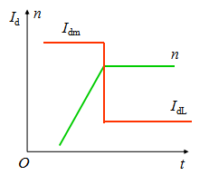
载能力（Id=Idm）的情况下, 使电机以最大加速度，升速或减速。为了得到如图18所示的理想启动波形图需要起动过程中: 只有电流负反馈, 没有转速负反馈。达到稳态后: 转速负反馈起主导作用; 电流负
反馈仅为电流随动子系统。为了实现转速和电
流两种负反馈分别起作用, 可在系统中设置两
个调节器, 分别调节转速和电流, 即分别引入
转速负反馈和电流负反馈。 二者之间实行嵌
套（或称串级）联接。
如图19所示为转速、电流双闭环调速系 图18理想启动波形
统的结构图。图中：
- 把转速调节器的输出作电流调节器的输入；
2）再用电流调节器的输出去控制电力电子变换器UPE。
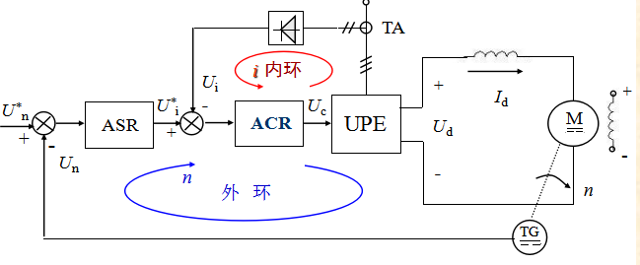
图19 转速、电流双闭环调速系统结构图
从闭环结构上看：电流环为内环； 转速环为外环。这就形成了转速、电流双闭环调速系统。双闭环系统的静特性在负载电流小于Idm时表现为转速无静差, 这时, 转速负反馈起主要调节作用。当负载电流达到Idm后, 转速调节器饱和, 电流调节器起主要调节作用, 表现为电流无静差, 得到过电流的自动保护。
图20 转速、电流双闭环调节器电路图
（5）电源电路：电力电子功率变换装置辅助电源输出的电源是正负12V，而控制板上的芯片的电源电压为正负5V、正12V所以需要使用稳压芯片将12V的电源稳压成5v，这里采用开关型专用稳压芯片2596芯片将12V电压稳压成正5V;转速调节器的的设计需要一个负电压，所以需要将负12V电压稳压成负5V电压给运放芯片TL084供电；采用LM7905线性稳压芯片将负12V电压稳压成负5V电压；
（6）转速、电压、电流控制环切换电路：本设计既可以作为直流电机调速器使用可一个作为直流稳压电源使用，具有三个控制环路，所以需要设计一个自动切换电路，使之可以根据负载的不同自动在三个环路之间自动切换。如图21所示便为一个自动切换电路，三个调节器的输出都用一个二极管反向接入调节器的输出端之后三个二极管的正极并联起来用一个电阻上拉的12V，再用一个二极管链接到线性MOSFET管，这样就可以实现线性MOSFET管的到导通控制电压自动在三个控制器自动切换；始终保持线性MOSFET的控制电压被三个调节器中输出最小的调节器控制，实现三个调节器根据负载不同自动切换。

图21 自动切换电路
- 给定电压、电流、转速信号的输出：调节器的给定信号由主控芯片给出，主控芯片STM32通过一个定时器可以产生四路PWM信号，将PWM信号通入一个RC惯性环节可以得到一个等效的模拟电压，PWM信号占空比与得到的电压成正比。通过控制PWM的占空比可以设置给定的电压、电流、转速信号；

图22 RC惯性环节
（8）转速采集：本设计采集转速采用光电编码器进行采集，采用M法测速，在一定的时间T内测取光电编码器的输出的脉冲个数M，用以计算这段时间内的的转速。把M除以T就可以得到编码器输出的频率F，所以也称为频率发；选用的编码器旋转一周一共产生400个脉冲，把F除以400就得到单位时间内编码器的转速所以转速为
$n=\text{60}\frac{M}{\text{400}∗T}$ (3-1)

3.3主控芯片介绍
STM32F103属于高性能的32位ARM微控制器，它使用高性能的ARM Cortex-M3内核，内置高速存储器，包含3个通用的16bit定时器和1个12bit的ADC，还包含标准的通讯接口：3个USART，2个SPI和2个IIC。它具有如下特点：
- 工作频率为72MHZ，CPU以零等待周期访问时可达1.25DMips/Mhz，并且采用了单周期乘法和硬件除法，运算效率得到极大的提高。
- 具有睡眠、停机和待机模式，有效地降低了综合功耗。
- Cortex-M3中集成了大部分的存储器控制器，开发者可以直接在MCU外连接Flash,减少了设计难度和应用障碍。
- 支持四线SWD和JTAG模式在线仿真调试程序，方便开发者查找错误，提高开发效率。
STM32F103单片机最小系统电路包括了芯片供电电路、系统时钟电路和复位电路。
- VSSA,VSS_1,VSS_2,VSS_3为接地端，VDD可输入的电压范围从2V到3.6V，其中VDDA为ADC、模拟电路、RC振荡器和PLL部分供电、VDD1、VDD2、VDD3为I/O管脚和内部调器供电。
- 系统时钟电路由一个8M的晶体振荡器、1M电阻和两个电容构成，经由芯片倍频后可得到72M的时钟频率。
- NRST是低电平有效的，上电复位时必须有足够的时间进行初始化操作，在此期间NRST必须保持低电平。复位电路利用电容电压不会突变的特性，上电后电容C7电压为零，NRST为低电平，芯片复位，随即电源通过R7向C7充电，直到C7电压上升为高电平，芯片开始正常工作。

3.4 PCB制作
原理图设计完成后，就可以进行PCB制作了，PCB的设计质量不仅关系到元器件再焊接、装配和调试中的方便与否，更直接影响到整机的设计性能。PCB设计包括规划板层、放置元件封装、调整元件布局、走线以及敷铜等。按照原理图设计PCB的步骤如下：
- 规划电路板。根据实际需求确定电路板尺寸、禁止布线层区域和各项机械定位，合理地放置螺丝孔、开关和接插件等^{[1]}。
- 设置各项环境参数。包括电路板结构设置、工作层面的类型设置和电路板层显示与颜色设置等。
- 载入网络表和元件封装。先在软件自带的封装库或网上下载的封装库中寻找符合自己所选器件标准尺寸的封装，对于有些找不到的器件封装，就只能自己画元件封装，元件封装确认好之后就可以将封装和网络表载入PCB文件中。
- 自动和手工布局。就是在电路板放置器件，根据走线和各元件的位置要求来合理布置，如晶振要尽可能靠近时钟输入引脚。
- 自动和手工布线。不同功能的线是有不同的线宽的，如电源线要尽可能加宽。还要考虑各种信号干扰。
- DRC校验。设置好各项参数后进行DRC检查，发现错误后根据错误提示进行修改。
至此PCB设计工作完成
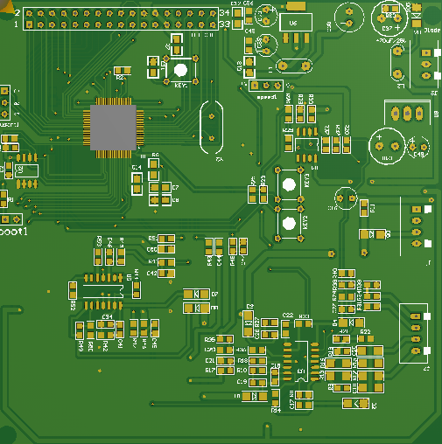
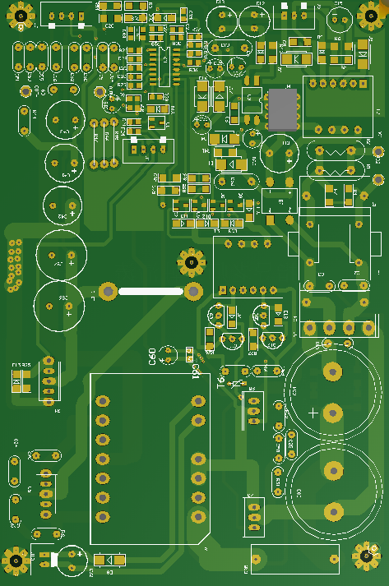
图23 控制板PCB

图24 主板PCB

3.5本章小结
本章主要是根据整个系统的总体方案进行硬件平台和硬件电路的设计及制作，其中包括电力电子功率变换装置的设计、保护电路的设计、电压、电流、转速调节器的设计、STM32F103最小系统的设计、辅助电源的设计等。首先按照结构化设计的思想，详细分析和研究了电力电子功率变换装置、STM32最小系统、PI调节器和各种专用芯片的原理和设计方法，给出了具体的结构图和电路原理图。再根据电路原理和设计要求进行PCB设计和制作，并给出了相应的PCB图，至此，系统硬件设计与制作完成。

系统程序设计
本设计采用STM32为主控芯片，由STM32芯片控制整个系统的运行；使用到的外设资源有2个ADC模数转换通道用于采样输出的电压、电流；两个GPIO通用输入输出IO用于输入设定的给定量、三个TIM通用定时器，一个用于产生四路PWM输出，用于向调节器输出电压、电流、转速的给定量及转速的反馈量；一个TIM通用定时器用于采样光电编码输出的脉冲；最后一个TIM通用定时器用于定时读取光电编码器输出的脉冲数并计算电机的转速，定时时间为10毫秒；本章将详细介绍本设计的程序运行过程及各个外设的的配置过程。

程序流程总体框图
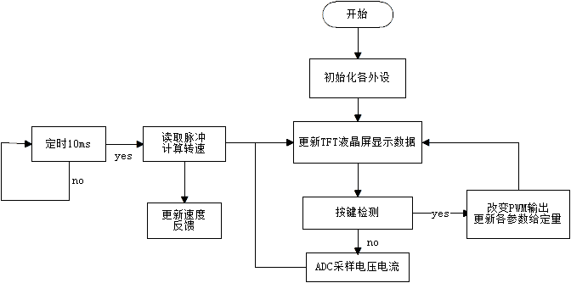
图25 程序流程总体框图

程序配置过程
- 主程序（main）：
int main(void)
{
u32 temp=0;
POINT_COLOR=RED;
NVIC_PriorityGroupConfig(NVIC_PriorityGroup_2);//配置中断分组 delay_init(); //初始化延时函数
uart_init(9600); //配置串口初始化，配置液晶屏时需要用到
LED_Init(); //初始化GPIO口
K_ON_nOFF=0; //关闭电力电子功率变换装置输出
TIM2_PWM_Init(1799,0); //初始化定时器2，配置为四路PWM输出
TIM3_Cap_Init(2000,1); //初始化定时器3，将其配置为计数器
LCD_Init(); //初始化液晶屏
Adc_Init(); //初始化ADC接口
TIM_SetCompare2(TIM2,speed); //设置转速的输出给定量
TIM_SetCompare3(TIM2,1636); //设置电力电子的保护电压
LCD_ShowString(30,116,200,24,24,"SPEED:");//设置tft屏显示速度字符
LCD_ShowString(30,140,200,24,24,"SET:");//设置tft屏显示设置字符
LCD_ShowxNum(85,140,speed,4,24,0); //设置tft屏显示转速数据
K_ON_nOFF=0; //关闭电力电子功率变换装置输出
while(1)
{
if(DOWN==0) //检测按键是否按下
{delay_ms(5); //延时5ms,消抖
if(DOWN==0) //确认按键按下
{ while(!DOWN); //按键释放检测
if(speed>=100)speed=speed-100; //减小转速给定量
if(speed==0) K_ON_nOFF=0; //当转速为0时关闭输出
TIM_SetCompare4(TIM2,speed); //更新转速给定的输出
LCD_ShowxNum(85,140,speed,4,24,0);//更新转速设定显示
}
}
if(UP==0) //检测按键是否按下
{delay_ms(5); //延时5ms,消抖
if(UP==0) //确认按键按下
{ while(!UP); //按键释放检测
if(speed<1600)speed=speed+100; //增加转速的设定变量
if(speed>0) K_ON_nOFF=1; //当转速设定大于0时启动输出
TIM_SetCompare4(TIM2,speed); //更新转速给定的输出
LCD_ShowxNum(85,140,speed,4,24,0);//更新转速设定显示 }
}
delay_ms(2); //延时2ms

}
}
（2）通用GPIO口的配置：STM32 的 IO 口相比 51 而言要复杂得多，所以使用起来也困难很多。首先 STM32 的 IO 口可以由软件配置成如下 8 种模式：
1、输入浮空
2、输入上拉
3、输入下拉
4、模拟输入
5、开漏输出
6、推挽输出
7、推挽式复用功能
8、开漏复用功能
每个 IO 口可以自由编程，但 IO 口寄存器必须要按 32 位字被访问。
以下为GPIO口配置为输入模式的程序：
void LED_Init(void)
{
GPIO_InitTypeDef GPIO_InitStructure; //定义结构体
RCC_APB2PeriphClockCmd(RCC_APB2Periph_GPIOA, ENABLE);//使能PA,PD端口时钟
GPIO_InitStructure.GPIO_Pin = GPIO_Pin_8|GPIO_Pin_11;//端口配置
GPIO_InitStructure.GPIO_Mode = GPIO_Mode_IPD; //浮空输入
GPIO_InitStructure.GPIO_Speed = GPIO_Speed_50MHz;//IO口速度为50MHz
GPIO_Init(GPIOA, &GPIO_InitStructure);//根据设定参数初始化GPIO GPIO_SetBits(GPIOA,GPIO_Pin_8|GPIO_Pin_11); //设置GPIO为上拉输入
GPIO_InitStructure.GPIO_Pin = GPIO_Pin_12; //端口配置
GPIO_InitStructure.GPIO_Mode = GPIO_Mode_Out_PP ;//配置为推挽输出
GPIO_Init(GPIOA, &GPIO_InitStructure);//根据设定参数初始化GPIO
K_ON_nOFF=0; //关闭电力电子变换输出装置输出
}
- ADC接口：STM32 拥有 1~3 个 ADC（STM32F101/102 系列只有 1 个 ADC），这些 ADC 可以独立使用，也可以使用双重模式（提高采样率）。STM32 的 ADC 是 12 位逐次逼近型的模拟数字转换器。它有 18 个通道，可测量 16 个外部和 2 个内部信号源。各通道的 A/D 转换可以单次、连续、扫描或间断模式执行。ADC 的结果可以左对齐或右对齐方式存储在 16 位数据寄存器中。
配置过程：
- 开启 PA 口和 ADC1 时钟，设置 PA1 为模拟输入。
- 复位 ADC1，同时设置 ADC1 分频因子。
- 初始化 ADC1 参数，设置 ADC1 的工作模式以及规则序列的相关信息。
- 使能 ADC 并校准。读取 ADC 值。
void Adc_Init(void)
{
ADC_InitTypeDef ADC_InitStructure;
GPIO_InitTypeDef GPIO_InitStructure;
RCC_APB2PeriphClockCmd(RCC_APB2Periph_GPIOA|RCC_APB2Periph_ADC1 , ENABLE ); //使能ADC1通道时钟
RCC_ADCCLKConfig(RCC_PCLK2_Div6);
//设置ADC分频因子6 72M/6=12,ADC最大时间不能超过14M
GPIO_InitStructure.GPIO_Pin = GPIO_Pin_4|GPIO_Pin_5;
GPIO_InitStructure.GPIO_Mode = GPIO_Mode_AIN; //模拟输入引脚
GPIO_Init(GPIOA, &GPIO_InitStructure);
ADC_DeInit(ADC1); //复位ADC1,将外设 ADC1 的全部寄存器重设为缺省值
ADC_InitStructure.ADC_Mode = ADC_Mode_Independent;
//ADC工作模式:ADC1和ADC2工作在独立模式
ADC_InitStructure.ADC_ScanConvMode = DISABLE;
//模数转换工作在单通道模式
ADC_InitStructure.ADC_ContinuousConvMode = DISABLE;
//模数转换工作在单次转换模式
ADC_InitStructure.ADC_ExternalTrigConv = ADC_ExternalTrigConv_None; //转换由软件而不是外部触发启动
ADC_InitStructure.ADC_DataAlign = ADC_DataAlign_Right;
//ADC数据右对齐
ADC_InitStructure.ADC_NbrOfChannel = 1;
//顺序进行规则转换的ADC通道的数目
ADC_Init(ADC1, &ADC_InitStructure);
//根据ADC_InitStruct中指定的参数初始化外设ADCx的寄存器
ADC_Cmd(ADC1, ENABLE); //使能指定的ADC1
ADC_ResetCalibration(ADC1); //使能复位校准
while(ADC_GetResetCalibrationStatus(ADC1)); //等待复位校准结束
ADC_StartCalibration(ADC1); //开启AD校准
while(ADC_GetCalibrationStatus(ADC1)); //等待校准结束
ADC_SoftwareStartConvCmd(ADC1, ENABLE);
//使能指定的ADC1的软件转换启动功能
}
获得ADC值:
u16 Get_Adc(u8 ch)
{
//设置指定ADC的规则组通道，一个序列，采样时间
ADC_RegularChannelConfig(ADC1, ch, 1, ADC_SampleTime_239Cycles5 ); //ADC1,ADC通道,采样时间为239.5周期
ADC_SoftwareStartConvCmd(ADC1, ENABLE);
//使能指定的ADC1的软件转换启动功能
while(!ADC_GetFlagStatus(ADC1, ADC_FLAG_EOC ));//等待转换结束
return ADC_GetConversionValue(ADC1);
//返回最近一次ADC1规则组的转换结果
}
- 定时器：STM32 的通用定时器是一个通过可编程预分频器（PSC）驱动的 16 位自动装载计数器（CNT）构成。STM32 的通用定时器可以被用于：测量输入信号的脉冲长度(输入捕获)或者产生输出波形(输出比较和 PWM)等。 使用定时器预分频器和 RCC 时钟控制器预分频器，脉冲长度和波形周期可以在几个微秒到几个毫秒间调整。STM32 的每个通用定时器都是完全独立的，没有互相共享的任何资源。配置过程：
- 时钟使能；
- 初始化定时器参数,设置自动重装值，分频系数，计数方式等。
- 设置允许更新中断。
- 中断优先级设置。
- 允许 定时器工作，也就是使能定时器。编写中断服务函数。
TIM_ICInitTypeDef TIM2_ICInitStructure;
GPIO_InitTypeDef GPIO_InitStructure;
TIM_TimeBaseInitTypeDef TIM_TimeBaseStructure;
NVIC_InitTypeDef NVIC_InitStructure;
RCC_APB1PeriphClockCmd(RCC_APB1Periph_TIM3|RCC_APB1Periph_TIM4, ENABLE); //使能TIM4时钟
TIM_TimeBaseInitStruct中指定的参数初始化TIMx的时间基数单位
TIM_TimeBaseStructure.TIM_Period = 1000; //设定计数器自动重装值
TIM_TimeBaseStructure.TIM_Prescaler =719;//定时10m秒
TIM_TimeBaseInit(TIM4, &TIM_TimeBaseStructure);
NVIC_InitStructure.NVIC_IRQChannel = TIM4_IRQn; //TIM4中断
NVIC_InitStructure.NVIC_IRQChannelPreemptionPriority = 3; //先占优先级3级
NVIC_InitStructure.NVIC_IRQChannelSubPriority = 0; //从优先级0级
NVIC_InitStructure.NVIC_IRQChannelCmd = ENABLE; //IRQ通道被使能
NVIC_Init(&NVIC_InitStructure); //根据NVIC_InitStruct中指定的参数初始化外设NVIC寄存器
TIM_ITConfig(TIM4,TIM_IT_Update,ENABLE);//允许更新中断 ,允许CC1IE捕获中断
TIM_Cmd(TIM4,ENABLE ); //使能定时器4
- PWM:脉冲宽度调制(PWM)是利用微处理器的数字输出来对模拟电路进行控制的一种非常有效的技术。简单一点，就是对脉冲宽度的控制。STM32 的定时器除了 TIM6 和 7。其他的定时器都可以用来产生 PWM 输出。其中高级定时器 TIM1 和 TIM8 可以同时产生多达 7 路的 PWM 输出。而通用定时器也能同时产生多达 4路的 PWM 输出，这样，STM32 最多可以同时产生 30 路 PWM 输出！
配置过程：
- 使能定时器和相关IO口时钟。
- 初始化IO口为复用功能输出。
- 初始化定时器：ARR,PSC等。
- 初始化输出比较参数:TIM_OC2Init();
- 使能预装载寄存器：TIM_OC2PreloadConfig();
- 使能定时器。TIM_Cmd();
- 不断改变比较值CCRx，达到不同的占空比效果:TIM_SetCompare2();
void TIM2_PWM_Init(u16 arr,u16 psc)
{
GPIO_InitTypeDef GPIO_InitStructure;
TIM_TimeBaseInitTypeDef TIM_TimeBaseStructure;
TIM_OCInitTypeDef TIM_OCInitStructure;
RCC_APB1PeriphClockCmd(RCC_APB1Periph_TIM2, ENABLE);
RCC_APB2PeriphClockCmd(RCC_APB2Periph_GPIOA , ENABLE); //使能GPIO外设时钟使能 //设置该引脚为复用输出功能,输出TIM1 CH2的PWM脉冲波形
GPIO_InitStructure.GPIO_Pin=GPIO_Pin_0|GPIO_Pin_1|GPIO_Pin_2|GPIO_Pin_3; //配置GPIO口引脚
GPIO_InitStructure.GPIO_Mode = GPIO_Mode_AF_PP; //复用推挽输出
GPIO_InitStructure.GPIO_Speed = GPIO_Speed_50MHz;
GPIO_Init(GPIOA, &GPIO_InitStructure);
TIM_TimeBaseStructure.TIM_Period = arr; //设置在下一个更新事件装入活动的自动重装载寄存器周期的值
TIM_TimeBaseStructure.TIM_Prescaler =psc; //设置用来作为TIMx时钟频率除数的预分频值 不分频
TIM_TimeBaseStructure.TIM_ClockDivision = 0; //设置时钟分割:TDTS = Tck_tim
TIM_TimeBaseStructure.TIM_CounterMode = TIM_CounterMode_Up; //TIM向上计数模式
TIM_TimeBaseInit(TIM2,&TIM_TimeBaseStructure);
//根据TIM_TimeBaseInitStruct中指定的参数初始化TIMx的时间基数单位
TIM_OCInitStructure.TIM_OCMode = TIM_OCMode_PWM1; //选择定时器模式:TIM脉冲宽度调制模式2
TIM_OCInitStructure.TIM_OutputState = TIM_OutputState_Enable;
//比较输出使能
TIM_OCInitStructure.TIM_Pulse = 0;
//设置待装入捕获比较寄存器的脉冲值
TIM_OCInitStructure.TIM_OCPolarity = TIM_OCPolarity_High;
//输出极性:TIM输出比较极性高
TIM_OC1Init(TIM2, &TIM_OCInitStructure);
//根据TIM_OCInitStruct中指定的参数初始化外设TIMx
TIM_OC1PreloadConfig(TIM2, TIM_OCPreload_Enable);
//使能TIMx在CCMR1上的预装载寄存器
TIM_OC2Init(TIM2, &TIM_OCInitStructure);
//根据TIM_OCInitStruct中指定的参数初始化外设TIMx
TIM_OC2PreloadConfig(TIM2, TIM_OCPreload_Enable);
//使能TIMx在CCMR1上的预装载寄存器
TIM_OC3Init(TIM2, &TIM_OCInitStructure);
//根据TIM_OCInitStruct中指定的参数初始化外设TIMx
TIM_OC3PreloadConfig(TIM2, TIM_OCPreload_Enable);
//使能TIMx在CCMR2上的预装载寄存器
TIM_OC4Init(TIM2, &TIM_OCInitStructure);
//根据TIM_OCInitStruct中指定的参数初始化外设TIMx
TIM_OC4PreloadConfig(TIM2, TIM_OCPreload_Enable);
//使能TIMx在CCMR2上的预装载寄存器
TIM_ARRPreloadConfig(TIM2, ENABLE); //使能预装载寄存器
TIM_Cmd(TIM2, ENABLE); //使能TIM2
}
4.3本章小结
本章节主要讲了本设计的程序运行过程；给出了主体的程序代码；并注释详细介绍的每一行代码的功能；也详细介绍了本设计使用的STM32外设资源的配置过程；从程序的角度讲解本设计的功能实现；至此本设计的所有功能均已实现。

结 束 语
本设计利用电力电子器件搭建一个半桥式开关电源主板充当电力电子功率变换装置，通过控制转置中线性管的导通角可以控制电力电子变换装置输出的电压，同时还为电力电子功率变换装置设计了多重保护如过温保护、过压保护、过流保护等多重保护电路，提高了系统的安全性；控制电路方面设计了三个PI调节器分别控制电机的转速、电力电子功率变换装置的输出电压、电流；使得本设计不仅能作为直流电机的调速器使用，拆除电机后还可以作为直流稳压电源使用，而且输出精度可以达到100mV和50mA，电机的转速采用光电编码器进行检测，通过主控芯片STM32对光电编码器输出的脉冲信号进行检测，计算得到电机的转速，之后再把转速输出成模拟信号反馈给速度调节器，转速调节器再对转速进行调节，使电机转速一直跟随着给定转速；三个调节器的给定量全部由主控芯片控制；主控芯片驱动一个TFT液晶屏把系统相关信息进行显示；综合运用了电力电子技术、电机学、单片机和自动控制等多学科领域的先进技术，设计开发了多功能的直流电机调速系统，主要完成的工作和成果如下：
- 通过对设计任务的分析和查找大量的资料，设计出系统的总体框架。其硬件主要由电力电子功率变换装置、转速调节器、电压、电流调节器，基于STM32的控制电路、电机、光电编码器组成。
- 进行硬件平台的搭建。通过查找相关资料设计了半桥式开关电源作为系统电力电子功率变换装置，用DK112小功率开关电源专用芯片设计系统的辅助电源为系统的控制电路供电，学习运动控制原理，及PI调节器的原理及设计方法，为系统设计了转速调节器、电压、电流调节器，并整定参数，使其调节性能符合要求，设计控制板的电路，设计两块PCB电路板，并发出去做板。
- 进行元器件选型，并对制作回来的PCB板进行焊接完成电路板的制作。
- 进行控制程序的编写，并进行系统调试，是整个系统满足性能要求。
对电机的运动控制本身就是难度比较大的课题，它是多个学科交叉的产物，涉及自动控制原理，电力电子技术，电机学，模拟电子等知识同时电机的运动控制应用范围也是相当广泛的，本设计所设计的直流电机调速系统还是一个多功能的电机调速系统，处理可以作为电机调速系统使用外移除电机后还可以作为直流稳压电源使用，直流稳压电源也是电力电子技术的一个重要研究方向，具有很大的市场价值。本设计涵盖本专业主要的学科，是对我这四年所学知识的一个检验，对我来说也是一个挑战，跟自我提升的过程。

参考文献
[1]高海宾，辛文等.Altium Designer10从入门到精通.北京：机械工业出版社，2011
[2]毛星云，冷雪飞等.OpenCV3编程入门.北京：电子工业出版社，2015
[3]Wilhelm Burger，Mark J.Burge著.金名译.数字图像处理基础.北京：清华大学出版社，2015
[4]Wilhelm Burger,Mark J.Burge著.黄华译.数字图像处理基础——Java语言算法描述.北京：清华大学出版社，2010
[5]Robert Laganiere著.张静译.OpecCV2计算机视觉编程手册.北京：科学出版社，2013
[6]Daniel Lelis Baggio,Shervin Emami等著.刘波译.深入理解OpenCV——实用计算机视觉项目解析.北京：机械工业出版社，2014
[7]刘瑞祯，于仕.OpecCV教程——基础篇.北京：北京航空航天大学出版社，2007

致 谢
大学生活即将结束，回首这四年的路途，虽然曲折但充实且有激情，这是在许多人的帮助下走完的，在此表示衷心的感谢。
首先，我要郑重地感谢我的导师韩清涛老师，在韩老师的悉心指导下，我顺利完成了毕业设计，从设计方案的论证、硬件的设计到软件算法的实现，特别是转速的PI调节器的设计及参数整定方面，韩老师的悉心指导给了我极大的帮助。韩老师严谨的治学态度对我有着深深的影响，让我在研究的过程中始终以高标准来要求自己。在此，向韩老师致以衷心的感谢，没有韩老师的指导，设计是很难顺利完成的。
此外，还要感谢周围同学们的帮助，特别是实验室里所有的师兄师弟们，大学将近一半的时间都是与你们渡过的，我们一起研究讨论、一起做项目、一起参加比赛，与你们在一起的日子都是充实有激情的，感谢你们陪伴我渡过了一个有意义的大学。
当然，感谢母校的培养，感谢电子工程与智能化学院的领导和老师们的关怀，
在这里，我的兴趣得以生根发芽，为以后的道路打下扎实的基础。

附录

附录1——直流电机调速系统实物图
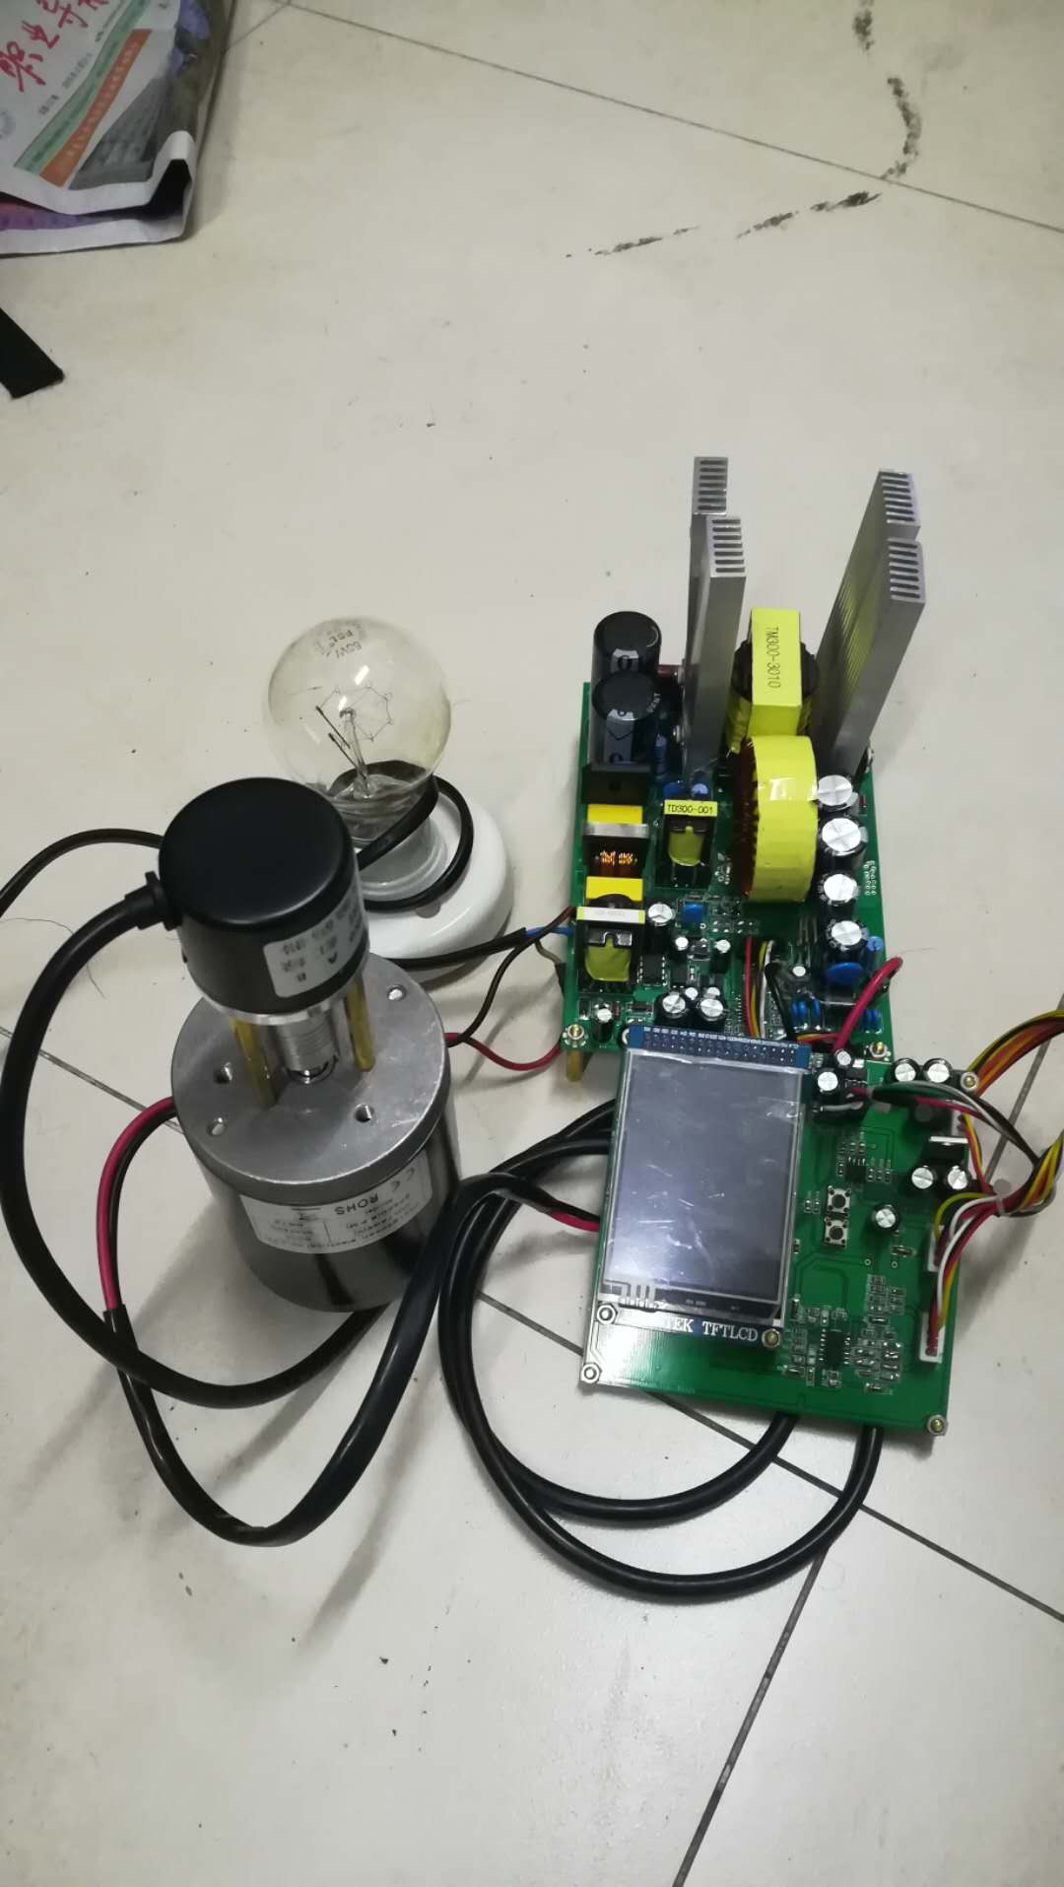
附录图一直流电机调速系统实物图

附录2——控制板、电力电子功率变换装置实物图
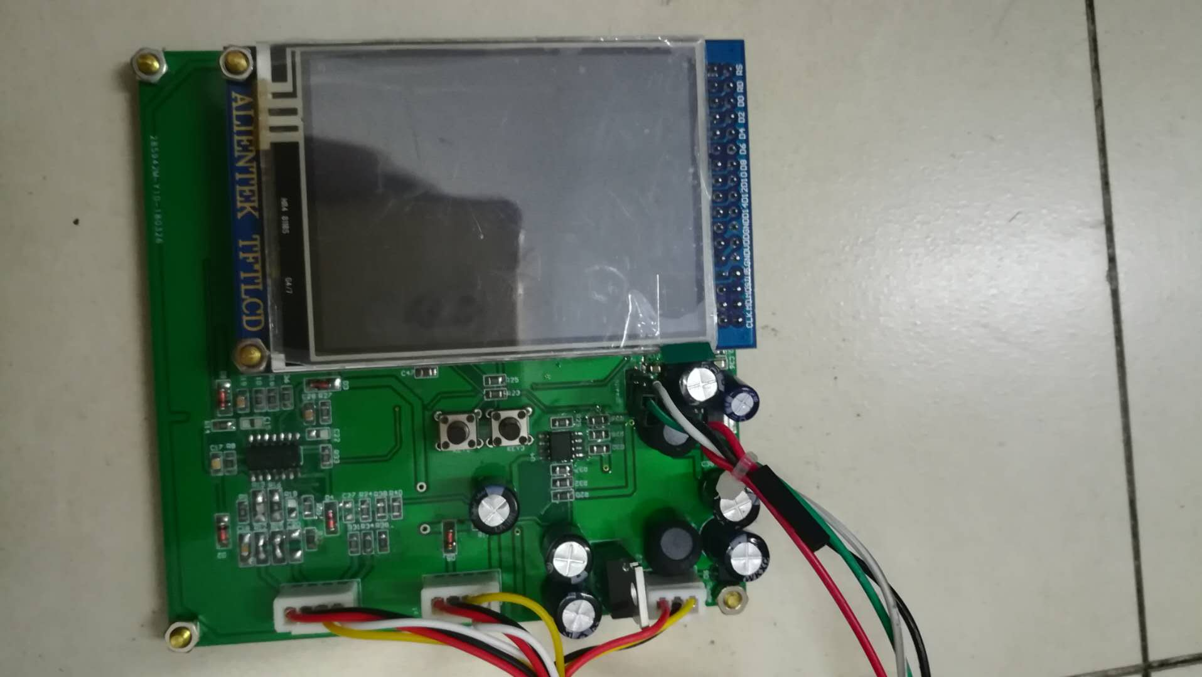
附录图二 控制板实物图
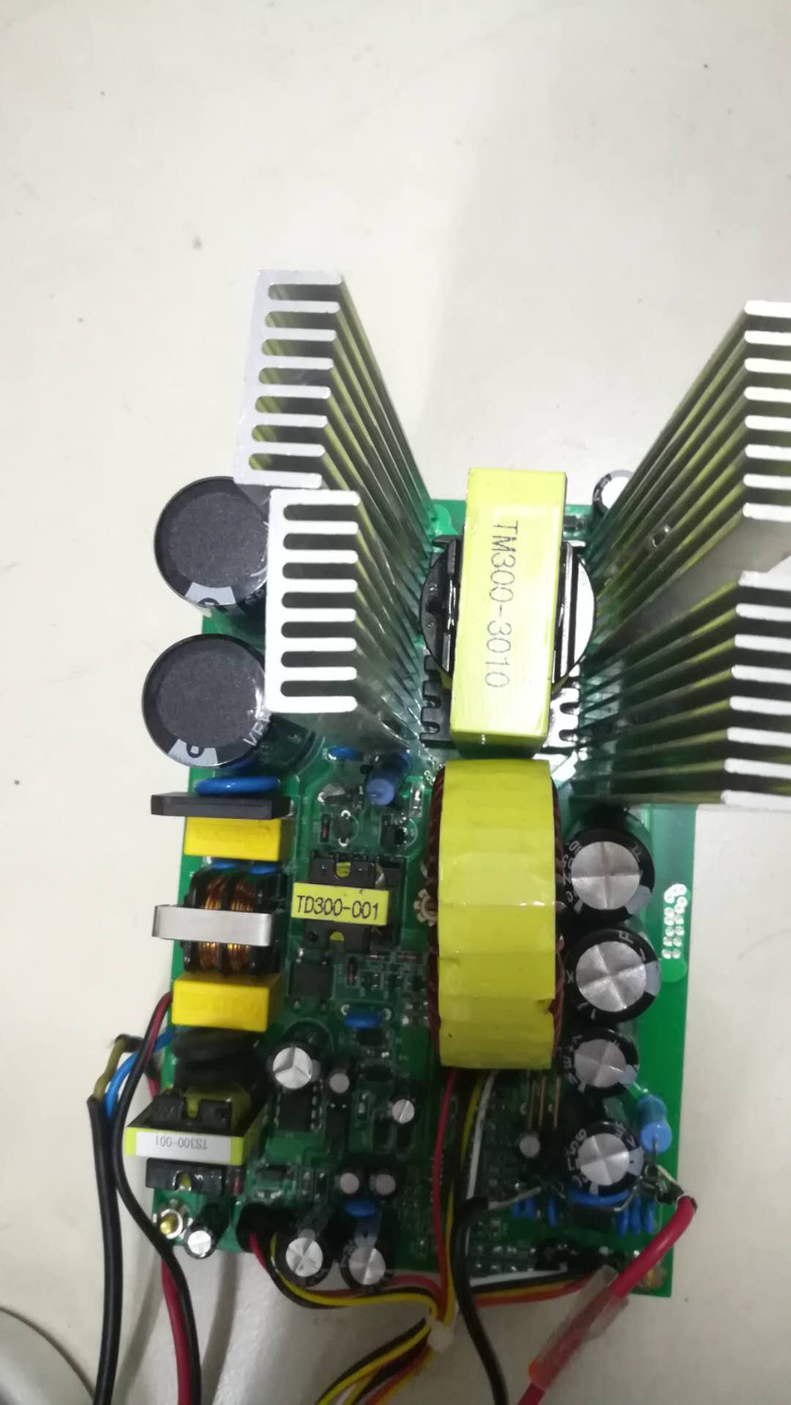
附录图三 电力电子功率变换装置实物图

